本文档包括学生用户、教师用户、学院管理员用户使用说明，登录链接：https://ipm.nuaa.edu.cn

学生用户：
1.统一身份认证登录系统；
用户打开浏览器输入网址https://ipm.nuaa.edu.cn进入“创新实践管理平台”登录界面。点击“统一身份认证登录”后进入登录界面，输入相应学号与密码，点击登录。
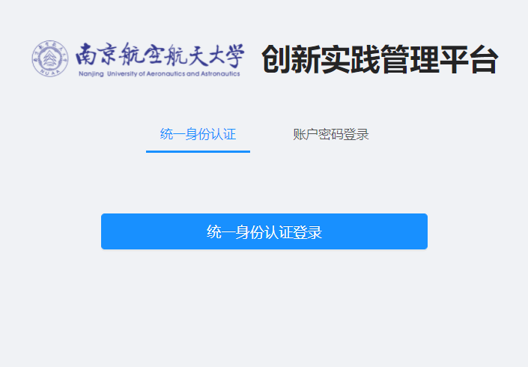
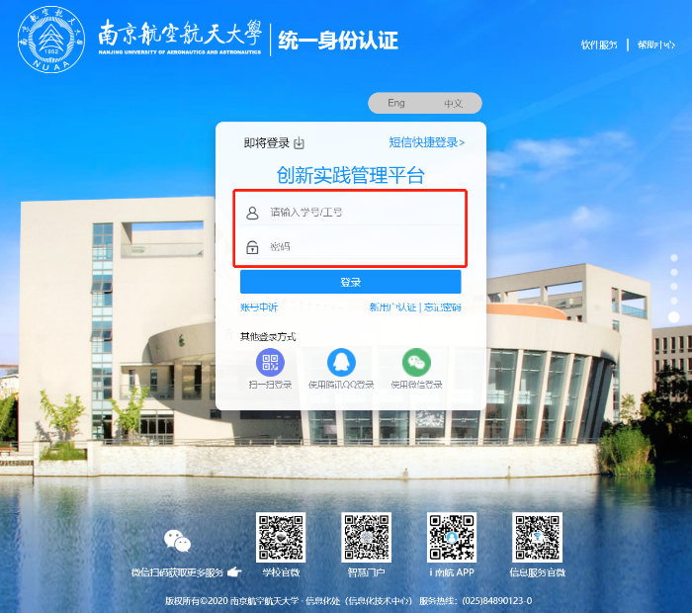
2.登记竞赛信息；
点击左侧菜单栏处“活动申报”，进入活动申报界面。
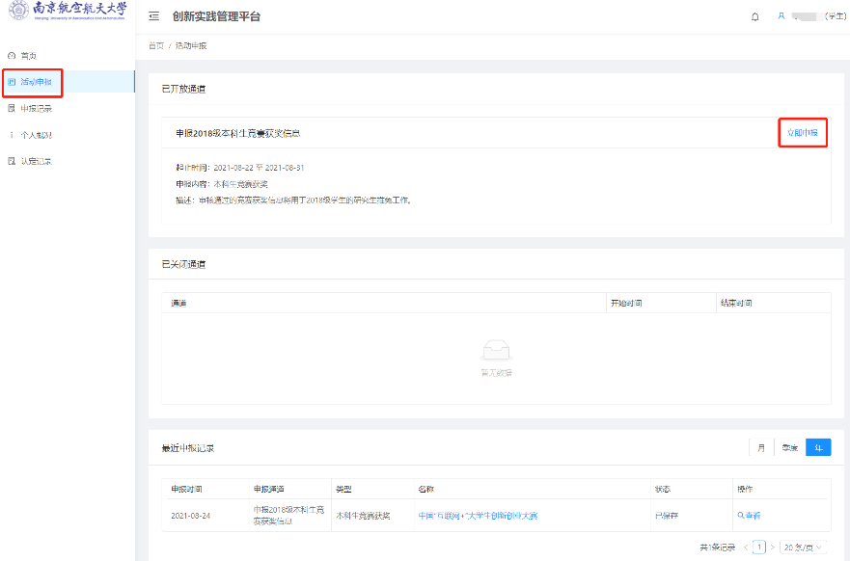
用户可以在“已开放通道”中选择相应的活动，点击“立即申报”，进而进入申报界面。活动申报共分为五步——“基本信息”、“人员信息”、“材料清单”、“数据验证”以及“提交审核”。
第一步——填写“基本信息”。注意，选择类型为“本科生竞赛获奖”，管理单位根据实际情况选择填报人所在单位，在备注中填写联系电话，方便及时核对信息，全部内容填写完成后点击“下一步”。
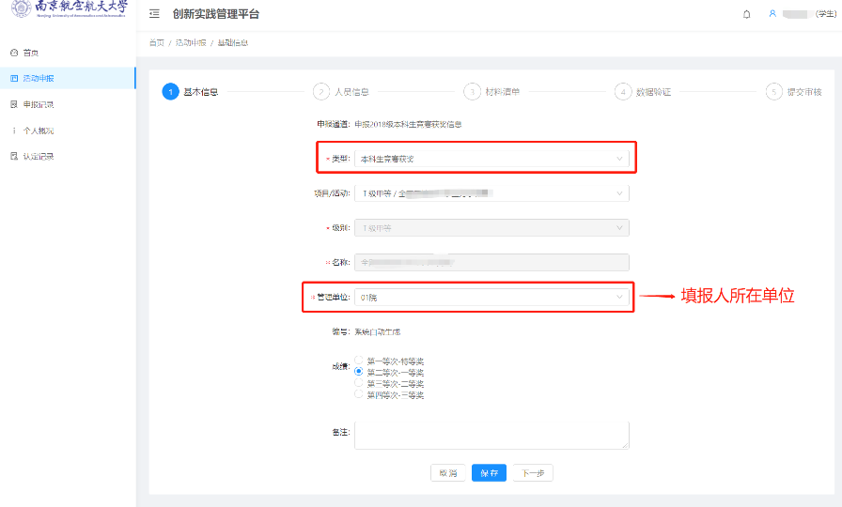
第二步——填写“人员信息”。点击“添加成员”，弹出成员填写框，可点击“快速添加自己”，填报人信息则自动显示出来，排名可根据实际情况进行选择。其他成员填写时需要注意，团队成员中若有我校已毕业的本科生，请改成外校，单位填南京航空航天大学，同时填好学号姓名。成员全部填写完成后仍可进行修改或删除操作。
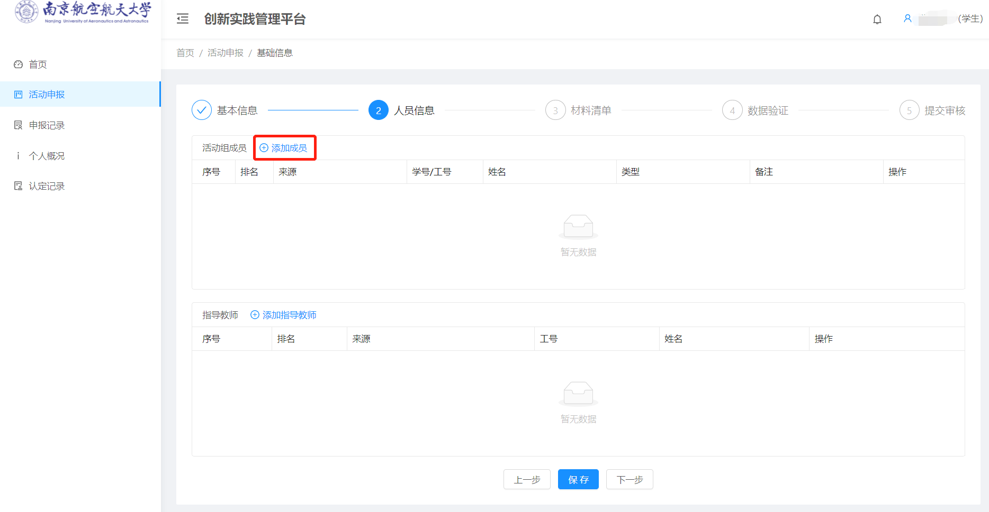
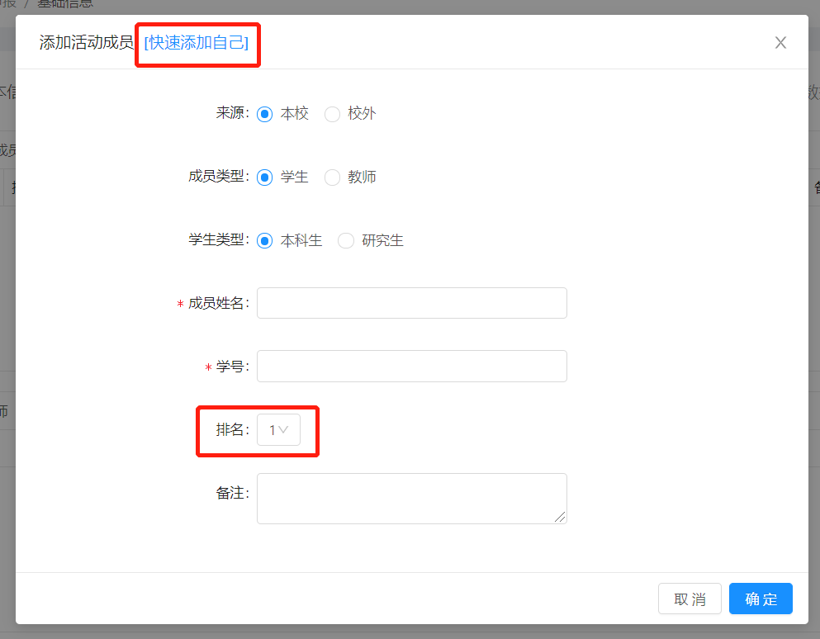
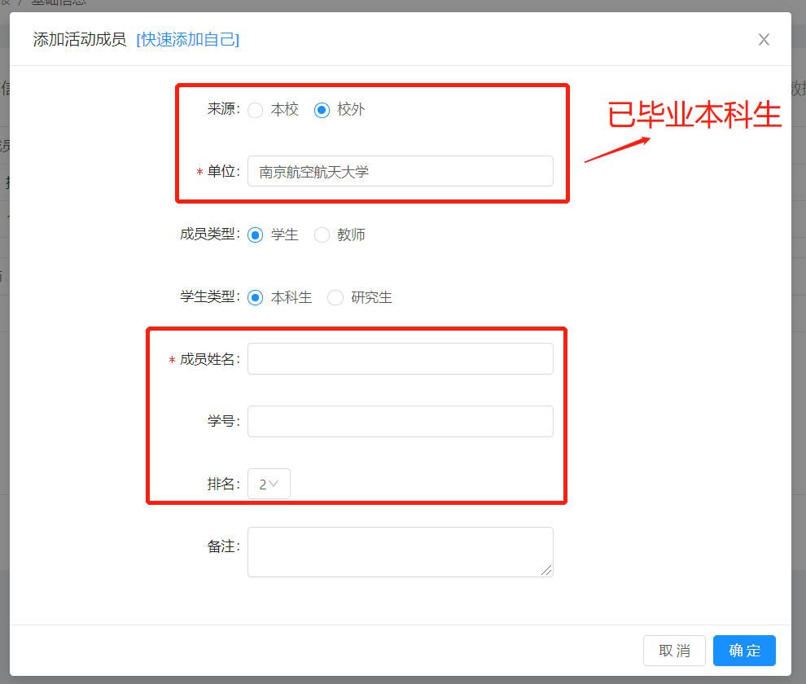
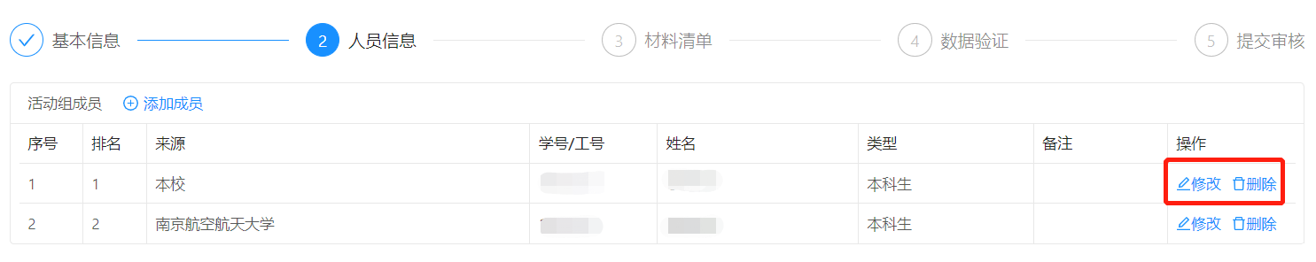
点击“添加指导教师”，弹出教师填写框。可根据情况填写本校教师或外校教师/企业导师，同时注意，对于没有指导教师的竞赛，指导教师一栏请填本竞赛校内管理单位的联系人。教师全部填写完成后仍可进行修改或删除操作。全部内容填写完成后点击“下一步”。
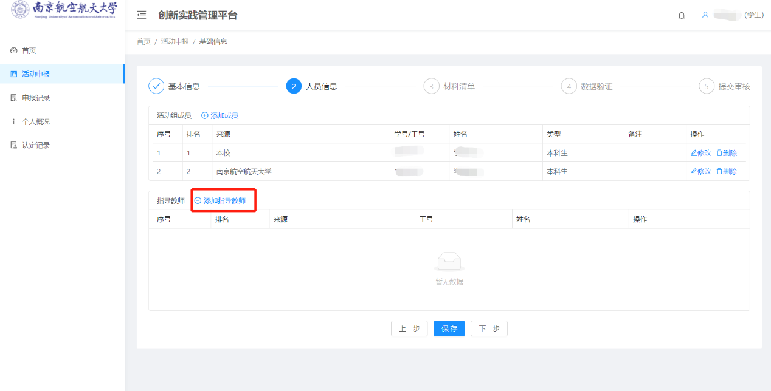
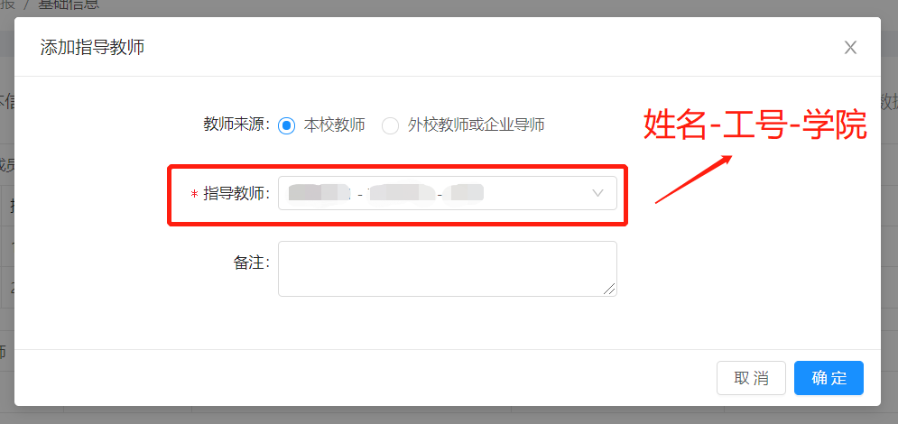
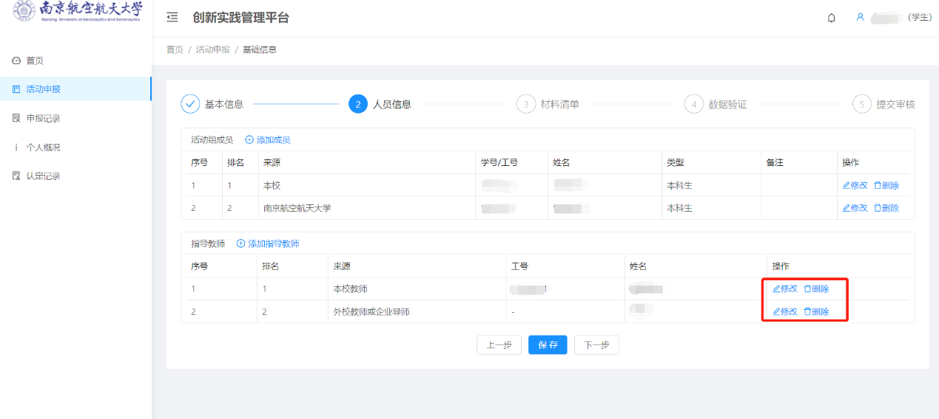
第三步——填写“材料清单”。注意，文件上传限制为图片、pdf、office等文档格式，上传后仍可进行删除操作，全部内容填写完成后点击“下一步”。
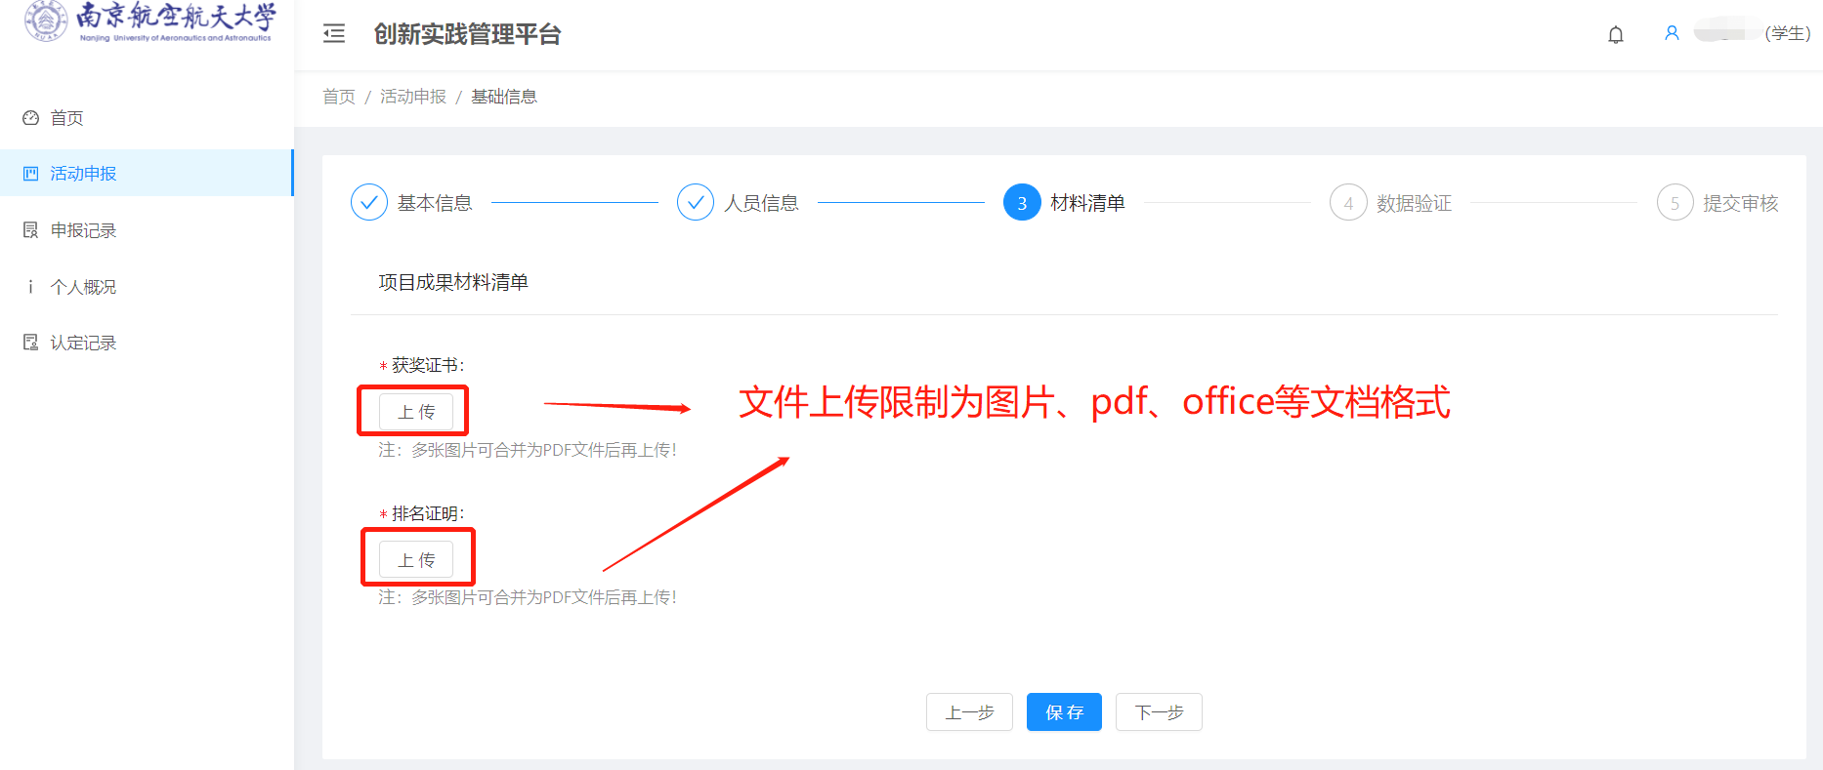
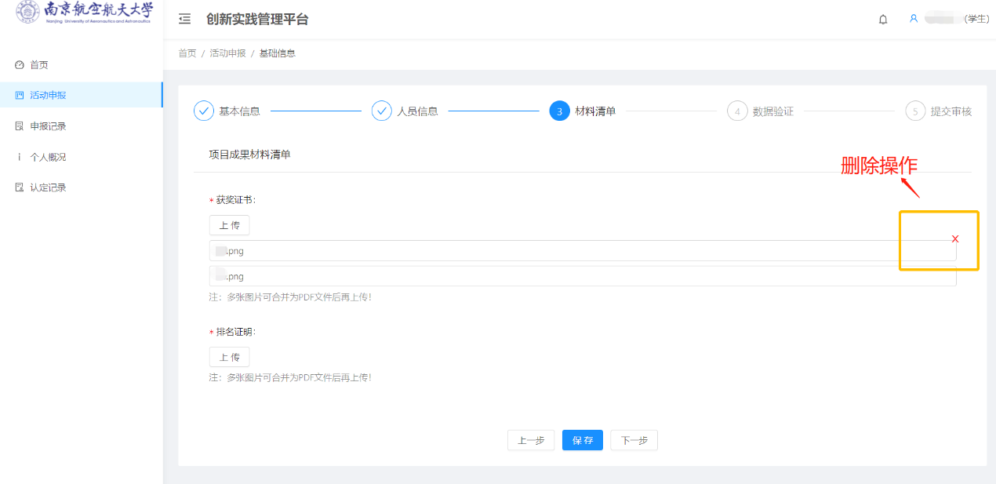
第四步——填写“数据验证”。点击“验证”，若为“验证失败”，系统会提示问题所在，点击“去修改”，跳转到相应步骤填补完整即可。若为“验证成功”，则点击“下一步”。
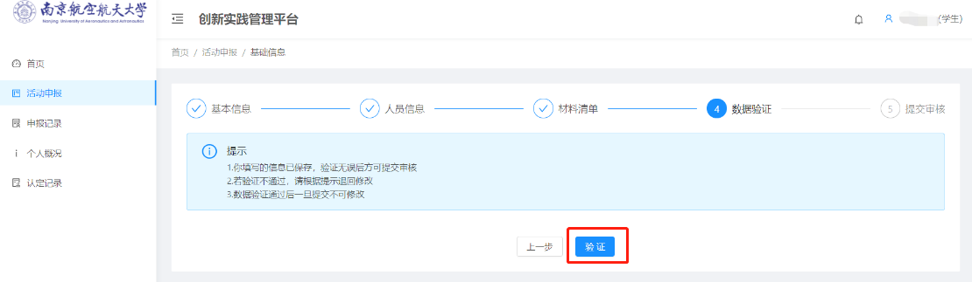
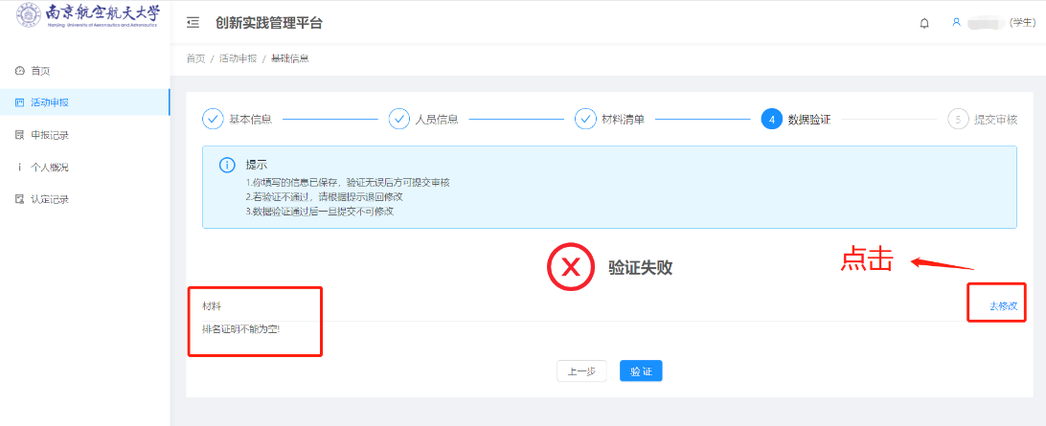
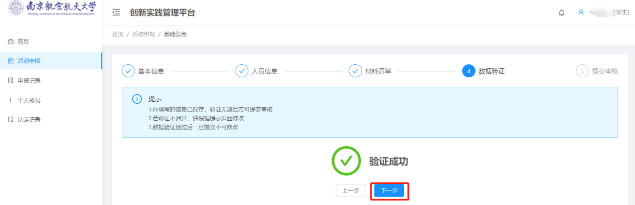
第五步—— “提交审核”。点击“提交”，确认提交，系统会弹出“活动提交成功，请等待审核”提示。
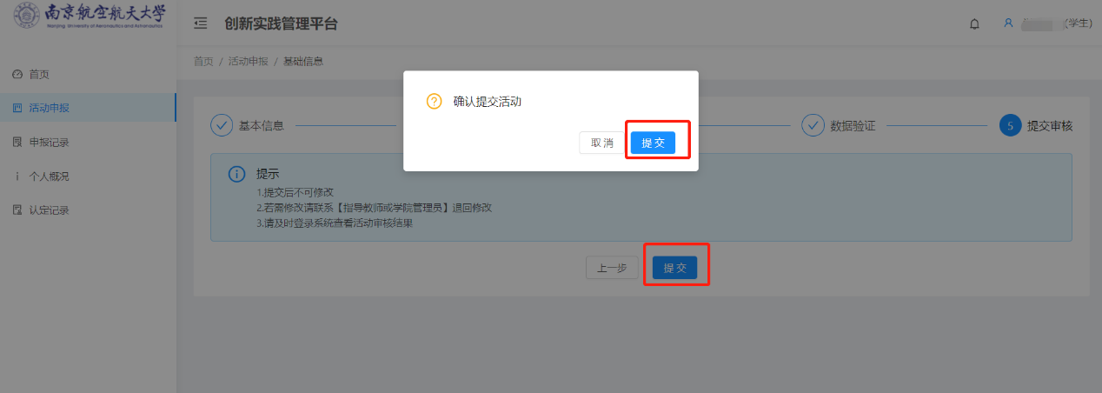
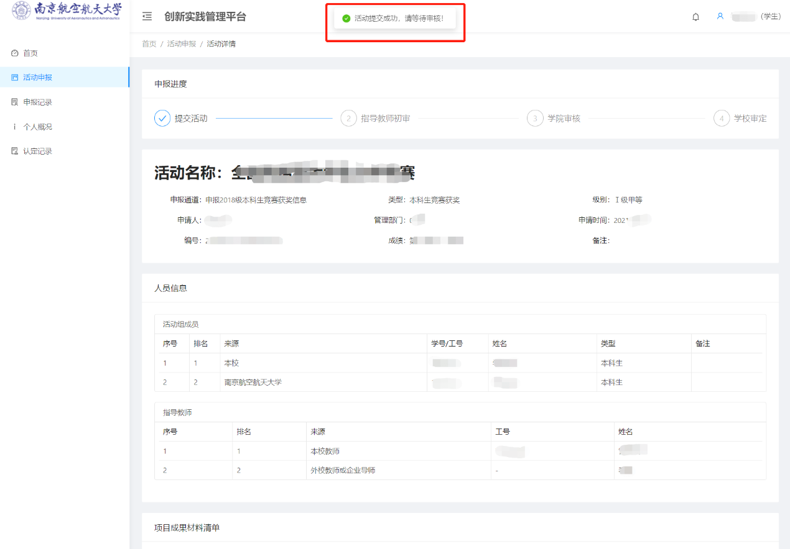
3.查询审核状态。
点击左侧菜单栏处“申报记录”，可查看审核状态。
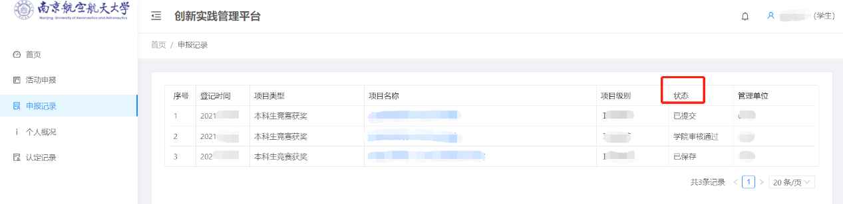

教师用户：
1.统一身份认证登录系统；
用户打开浏览器输入网址https://ipm.nuaa.edu.cn进入“创新实践管理平台”登录界面。点击“统一身份认证登录”后进入登录界面，输入相应工号与密码，点击登录。
2.查看并审核竞赛申报信息；
点击左侧菜单栏“项目审核”，查看用户审核的项目信息，可根据活动类型、活动状态等条件进行搜索，此页面以项目为单位呈现，可以进行“查看”和“审核”操作。点击“审核”，检查竞赛的获奖等次、成员、排名和相关证明材料，确认无误后审核通过，有问题选择退回修改。个人获奖不需要排名证明，团队需要排名证明，审核时请注意；材料可直接点击下载查看，亦可点击“预览”。
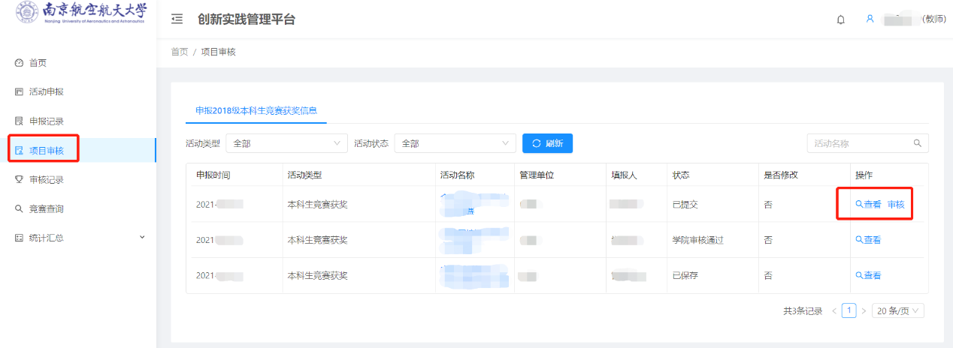
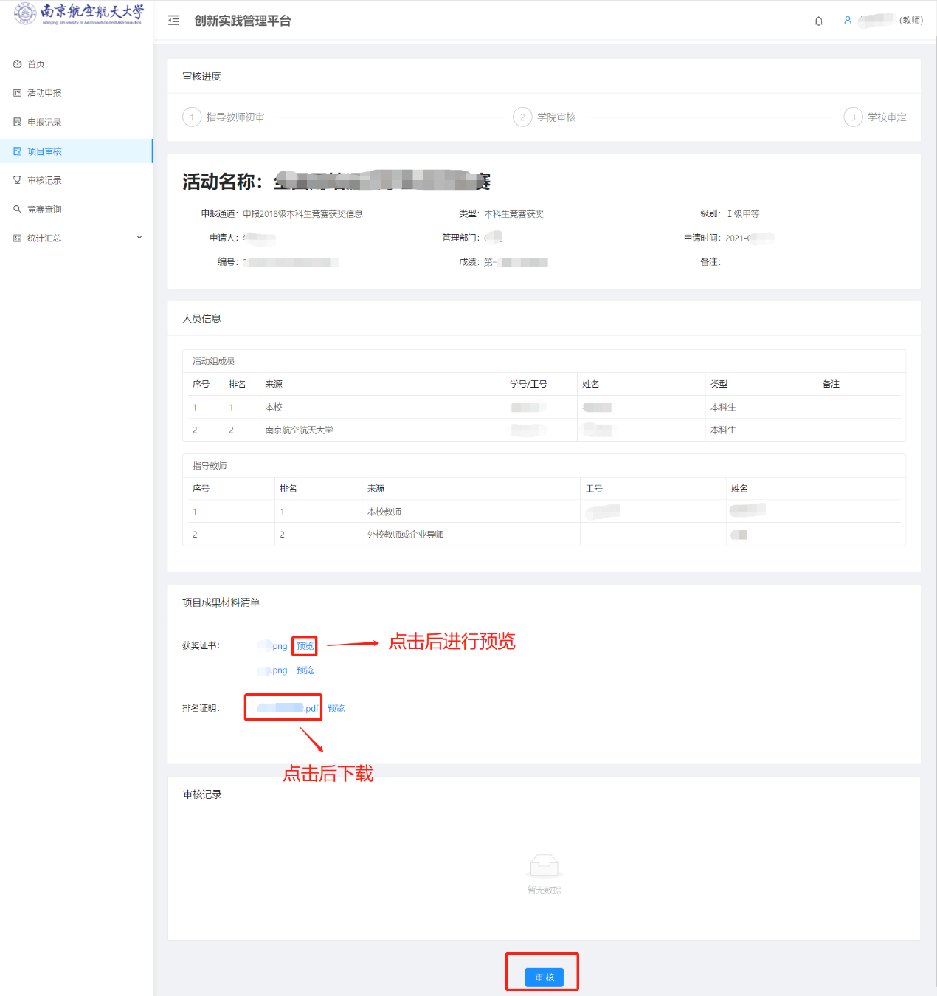
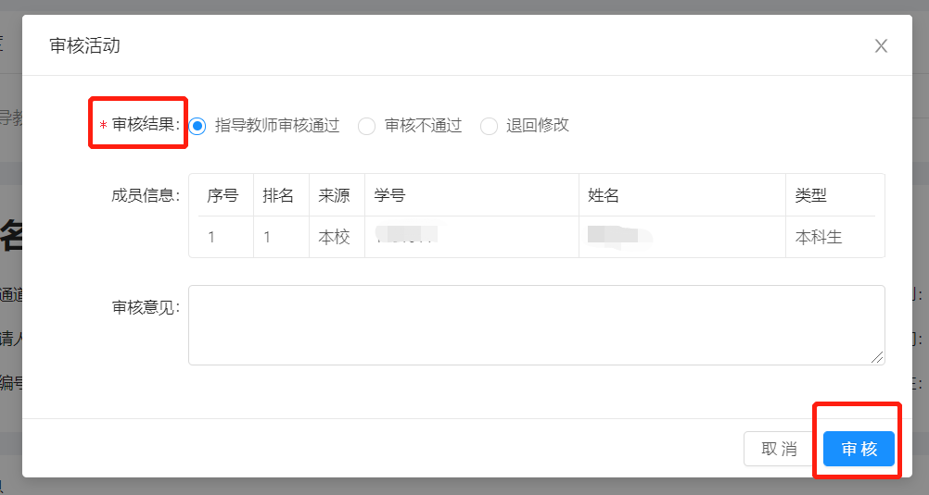

学院管理员：
1.统一身份认证登录系统；
用户打开浏览器输入网址https://ipm.nuaa.edu.cn进入“创新实践管理平台”登录界面。点击“统一身份认证登录”后进入登录界面，输入相应工号与密码，点击登录。
2.查看并审核竞赛申报信息；
点击左侧菜单栏“项目审核”，此页面以项目为单位呈现，用户可点击活动状态，筛选出指导教师审核通过的项目，然后进行查看并审核项目信息。点击“审核”，检查竞赛的获奖等次、成员、排名和相关证明材料，确认无误后审核通过，有问题选择退回修改。个人获奖不需要排名证明，团队需要排名证明，审核时请注意；材料可直接点击下载查看，亦可点击“预览”。
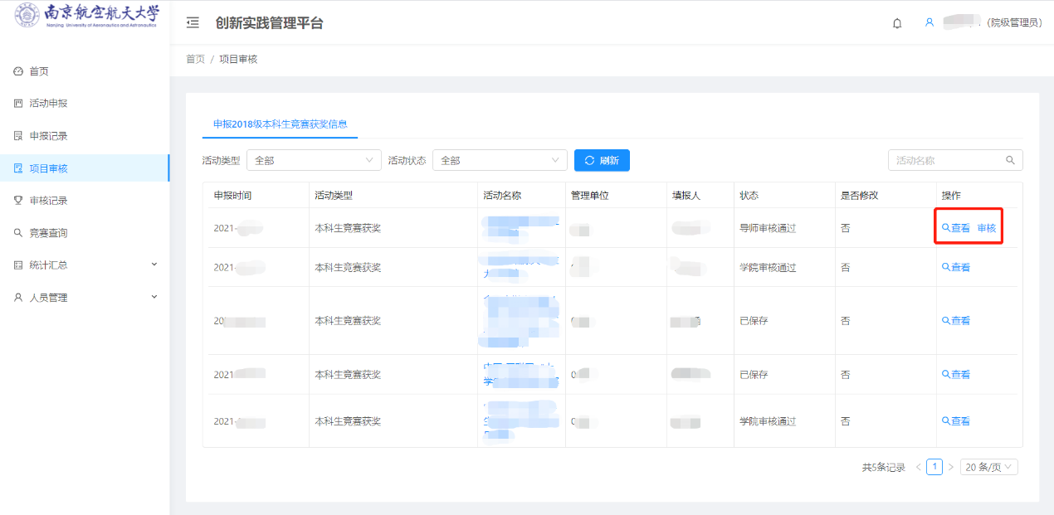
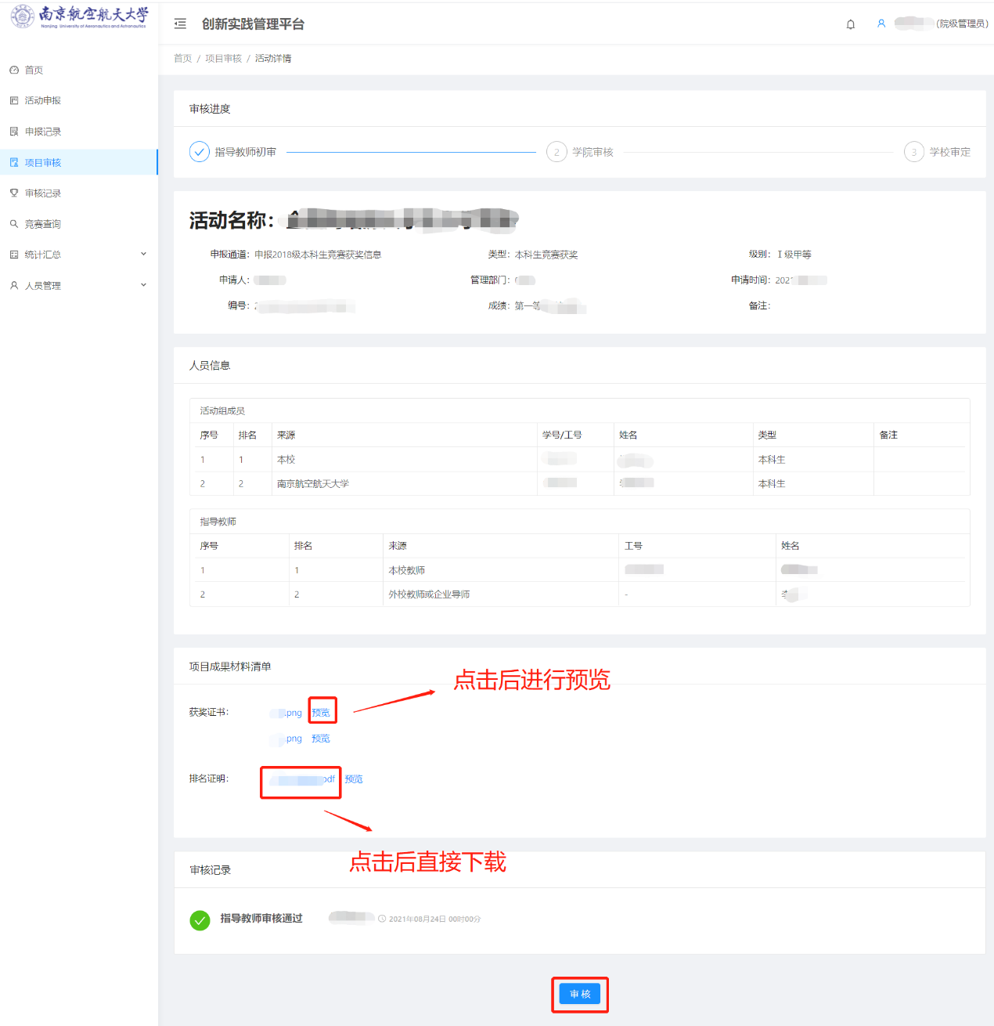
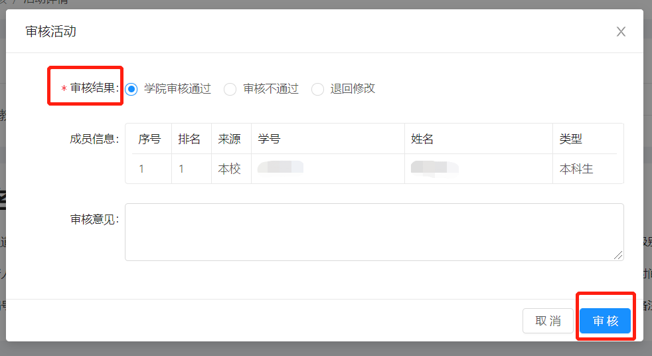
4.导出竞赛信息。
点击左侧菜单栏“统计汇总—项目登记查询”，查看项目信息，可根据申报通道、活动类型、活动级别、学院、活动名称、活动编码、申报时间和状态等条件进行搜索，筛选后可以进行“批量导出”操作。点击“批量导出”，生成相应的excel文件。
